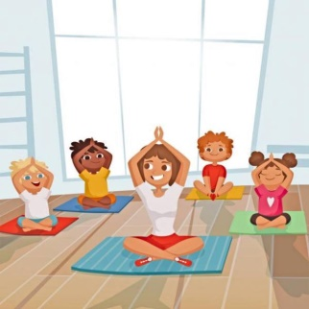
Stage de YOGA

Adolescent

Nom de l’enfant * : ………………………..Prénom* : ……..……………… Age : ..…

Nom des parents* : ………………………….……………………………………………….….
Adresse : ………………………………………………………………………………………………
Code postal : …………………………… localité : ……………………………………………
……………………………………………… /………………………………………………………
Courriel : ………………………………………………………………………………………………
Photo autorisées

 | 23/07/2022 | 24/07/2022
Matin
Après-midi

Règlement : 30.00€ La ½ journée ou 110.00€ le week-end.
- Chèque :
- Espèces :

Fait à Hanches, le……………………………………………..

Signature :

Stage de YOGA

Adulte

Nom* : ……………………………….Prénom* : ……………………………………………….
Adresse : ………………………………………………………………………………………………
Code postal : …………………………… localité : ……………………………………………
……………………………………………… /………………………………………………………
Courriel : ………………………………………………………………………………………………
Profession : ……………………………………… Photo autorisées

 | 23/07/2022 | 24/07/2022
Matin
Après-midi

Règlement : 30.00€ La ½ journée ou 110.00€ le week-end.
- Chèque :
- Espèces :

Fait à Hanches, le……………………………………………..

Signature :

